Сестринский процесс в инфектологии.
Лекция № 1: Общая патология инфекционных болезней. Воздушно-капельные инфекции. Грипп. ОРВИ. Инфекционный мононуклеоз.

Инфекционные болезни - это группа заболеваний, вызываемых патогенными бактериями, вирусами, простейшими. При изучении инфекционных болезней обычно применяют термины «инфекция» и «инфекционный процесс».
Под инфекцией следует понимать внедрение возбудителя в макроорганизм с последующим взаимодействием макрои микроорганизмов.
Инфекционный процесс - совокупность защитных физиологических и патологических реакций макроорганизма, возникающих в определенных условиях внешней среды в ответ на воздействие патогенных агентов.
Инфекционный больной - это человек, который страдает конкретной инфекционной болезнью, имеющей свои особенности (критерии). Известно, что каждое инфекционное заболевание вызывается определенным возбудителем (этиологический критерий). Эпидемиологический критерий проявляется в том, что инфекционный больной является источником заражения здоровых лиц.
Для каждого инфекционного заболевания характерна конкретная клиническая картина болезни с определенной цикличностью течения (клинический критерий).

Инфекционная болезнь - крайняя степень проявления инфекционного процесса, характеризующаяся биологическими, клиническими и эпидемиологическими признаками; другими словами - это частный случай инфекционного процесса.
В основу классификации инфекционных болезней, разработанной Л. В. Громашевским, положен механизм передачи инфекции. По этой классификации все инфекционные болезни делятся на 4 группы.
- Кишечные инфекции. Основным источником инфекции является больной человек или бактерионоситель. Возбудитель болезни проникает в организм через рот вместе с пищей или питьевой водой. Основными заболеваниями этой группы являются брюшной тиф, паратифы А и В, дизентерия, амебиаз, токсикоинфекции, холера, болезнь Боткина, полиомиелит.

- Инфекции дыхательных путей. Источником инфекции бывает больной человек или бактерионоситель. Возбудитель инфекции удерживается в капельках слизи, которая выделяется из дыхательных путей больного человека, и попадает вместе с воздухом в организм здорового человека. К инфекциям дыхательных путей относятся натуральная оспа, грипп, эпидемический менингит, инфекционный мононуклеоз и большинство детских инфекций.

- Кровяные инфекции. Источником инфекции является больной человек, в крови которого содержится возбудитель болезни. Из крови больного в кровь здорового человека возбудитель может проникнуть только с помощью кровососущих переносчиков. При отсутствии переносчиков такой больной для людей не опасен. К группе кровяных инфекций относятся сыпной и возвратный тиф, малярия, сезонные энцефалиты, лейшманиозы, клещевой риккетсиоз и др.

- Инфекции наружных покровов. Возбудитель болезни может проникнуть в организм здорового человека через поврежденную кожу и слизистые оболочки. К этой группе инфекций относятся: венерические болезни, которые передаются при половом контакте; бешенство и садоку, заражение которыми происходит при укусе больными животными; столбняк, возникающий при ранениях; сибирская язва, сап и ящур, которые попадают через слизистые оболочки.

- Инфекционные болезни с различными механизмами передачи возникают при наличии одновременно нескольких входных ворот инфекции.
Так, при локализованных формах чумы механизм инфицирования может быть контактным или трансмиссивным, а при легочной форме – воздушно-капельным. При сибирской язве инфицирование происходит контактным или алиментарным путем (употребление в пищу мяса животных, больных сибирской язвой, без достаточной термической обработки).

Основными факторами инфекционного процесса являются микроорганизм (возбудитель), макроорганизм и окружающая среда. Важнейшие свойства микроорганизма, способные вызывать инфекционный процесс, - это патогенность, вирулентность, инвазивность и токсигенность. Патогенность - это способность микроорганизма вызывать заболевание. Различают патогенные, условно-патогенные и непатогенные микроорганизмы (сапрофиты).
Вирулентность - степень патогенности, индивидуальный признак каждого штамма патогенного микроба. Высоковирулентные штаммы даже в малых дозах могут вызвать летальное (смертельное) заболевание.
Инвазивность - это способность микроорганизма проникать в ткани и органы и распространяться в них
Токсигенность возбудителя обусловлена его способностью синтезировать и выделять токсины (экзо- и эндотоксины).

Экзотоксины
Выделяются во внешнюю среду при жизни микроба, имеют белковую природу и поэтому разрушаются при высокой температуре (термолабильны). Их продуцируют возбудители ботулизма, столбняка, дифтерии
Эндотоксины
Выделяются при разрушении микроба, имеют полисахаридную природу (термостабильны).

Характерной особенностью инфекционных болезней является цикличность (стадийность) их течения. Различают следующие периоды течения болезни: инкубационный, продромальный, разгара болезни и период выздоровления (реконвалесценции).
Инкубационный период - это время от момента заражения до появления у больных первых клинических симптомов заболевания.
В этом периоде:
- происходит размножение возбудителя в макроорганизме;
- выработка токсина;
- развиваются начальные патофизиологические и иммунологические сдвиги;
- клинические признаки болезни отсутствуют.
Продолжительность данного периода может значительно колебаться: от нескольких часов (пищевые токсикоинфекции, ботулизм, грипп) до нескольких недель и даже месяцев (вирусные гепатиты, бешенство).
Для большинства инфекционных болезней инкубационный период длится 1-3 недели. На длительность этого периода влияют патогенность возбудителя, его инфицирующая доза, реактивность организма, место внедрения возбудителя (инкубационный период бешенства при укусе в область головы длится около месяца, в ногу - 6-7 месяцев).
После бессимптомного инкубационного периода наблюдаются клинические проявления болезни, которые развиваются последовательно (стадийно).
Продромальный период (период предвестников) характеризуется появлением первых неспецифических для данной болезни симптомов (общая слабость, головная боль, снижение аппетита, расстройство сна). Его продолжительность от 1-3 до 5-10 дней и более. В период разгара болезни выражены характерные для данного заболевания симптомы (желтуха при вирусных гепатитах, диарея при холере). Продолжительность его от нескольких дней (грипп, корь) до нескольких недель (брюшной тиф, бруцеллез).
Период разгара можно выделить фазы нарастания, максимального развития и угасания симптомов. Фаза угасания при лихорадочных заболеваниях сопровождается снижением патологического процесса с одновременным постепенным (литическим) или быстрым (критическим) падением температуры.
Период выздоровления (реконвалесценции) исчезают все клинические симптомы, восстанавливаются структура и функции пораженных органов. Длительность этого периода зависит от тяжести болезни, эффективности терапии, резистентности макроорганизма и других причин.
Обострение – это повторное нарастание симптомов болезни после предыдущего уменьшения их
Рецидив (возврат болезни) – повторное появление симптомов болезни после их исчезновения, т. е. клинического выздоровления (брюшной тиф, рожа).

Выделяют следующие формы инфекционного процесса:
1.Бессимптомная инфекция.
2.Микробоносительство (бактерионосительство): первичное или транзиторное (после бессимптомной инфекции), вторичное или рецидивирующее (после болезни), острое (до 3–х месяцев) и хроническое.
3.Крайняя степень инфекционного процесса - инфекционная болезнь.

Особенности инфекционных болезней.
1) наличие специфического возбудителя (определенный вид микроорганизмов);
2) заразительность (контагиозность) - возможность передачи возбудителя от больного к здоровому;
3) сезонность;
4) цикличность – наличие последовательно сменяющихся и разных по длительности периодов инфекционного процесса;
5) формирование специфического иммунитета (зависит от формы болезни, выработки антител).

Синдромы инфекционных болезней.
- Синдром интоксикации: лихорадка, нарушение сознания (оглушение, ступор, сопор, кома), общая слабость, головная, суставная, мышечные, костные боли, сыпи;
- Катарально-респираторный синдром - (КРС) характеризуется воспалением слизистой оболочки дыхательных путей с гиперпродукцией секрета и активацией местных защитных реакций.
- Геморрагический синдром: геморрагическая сыпь на коже и слизистых, кровотечения;
- Лимфопролиферативный синдром (Лимфаденопатия) – увеличение лимфоузлов;
- Синдром гепатоспленомегалии (Гепатолиенальный) - увеличение печени и селезенки;
- Диарейный синдром (Диспептический синдром)- Жидкий стул, рвота, боли в животе.
- Менингеальный синдром - поражение мозговых оболочек, которое встречается при менингококковой инфекции, эпидемическом паротите, сепсисе и др.

Воздушно- капельные инфекции — относятся к инфекциям дыхательных путей, самой большой и распространенной группе инфекционных заболеваний, с самым быстрым способом передачи. Таким путем могут передаваться заболевания, вызываемые как вирусами - ОРВИ, грипп, аденовирусная инфекция, ветряная оспа, корь, краснуха, эпидемический паротит, так и бактериями - ангина, скарлатина, дифтерия, менингококковая и пневмококковая инфекции.
Среди инфекций дыхательных путей доминируют заболевания гриппом и другими ОРВИ, удельный вес которых превышает 80–90 %.
Воздушно-капельные инфекции отличает легкость распространения возбудителя, что обусловливает ряд своеобразных черт в проявлениях эпидемического процесса:
- быстроту распространения заболеваний,
- возрастной состав больных,
- сезонность,
- колебания уровня заболеваемости по годам и др.

ГРИПП
Нормативные документы: СанПиН 3.3686-21 "Санитарно-эпидемиологические требования по профилактике инфекционных болезней"
Грипп - острая респираторная вирусная инфекция, характеризующаяся общей интоксикацией и поражением слизистой оболочки верхних дыхательных путей. Этиология. Возбудителем гриппа является РНК-содержащий вирус, относящийся к семейству ортомиксовирусов. Вирусы гриппа имеют сферическую форму, покрыты липопротеидной оболочкой, в которой содержатся два антигена - гемагглютинин и нейраминидаза. В зависимости от антигена различают три основных серотипа вирусов: А, В, С.
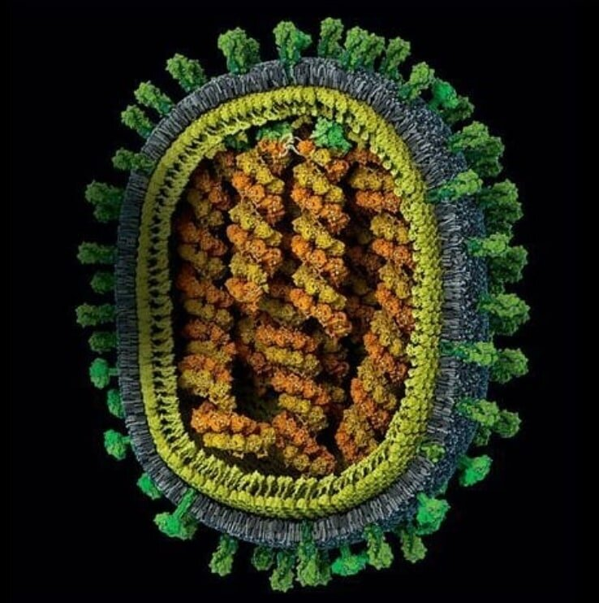
Рис. 1 Вирус свиного гриппа А1Н1

Вирусы гриппа, особенно А, чрезвычайно изменчивы, в результате чего возникают их новые варианты, к которым у населения нет иммунитета.
Вирусы гриппа неустойчивы во внешней среде: лучше переносят низкие температуры, при комнатной температуре погибают через несколько часов, чувствительны к нагреванию, ультрафиолетовому облучению, воздействию обычных дезинфицирующих средств.
Эпидемиология. Источником инфекции является больной человек, особенно в первые дни болезни. Механизм заражения - воздушно-капельный. Сезонные подъемы заболеваемости наблюдаются в осенне-зимний период. Восприимчивость к вирусу очень высокая во всех возрастных группах, но наиболее восприимчивы дети. Самые крупные пандемии гриппа с высокой летальностью зарегистрированы в 1918 «Испанка» или «испанский грипп» и 1957 гг.
Патогенез. Вирус гриппа обладает тропностью к эпителию дыхательных путей. Попадая на слизистые оболочки верхних дыхательных путей, он проникает в эпителиальные клетки, где размножается и вызывает их поражение вплоть до дистрофии и некроза. Патологический процесс со слизистых оболочек носоглотки быстро распространяется на гортань, трахею и бронхи. В результате разрушения эпителиального барьера и развития воспаления в слизистой оболочке верхних дыхательных путей вирус и продукты распада эпителия попадают в кровь, вызывая интоксикацию организма.
Клиника.
Грипп, в том числе и обусловленный новым вирусом А (H1N1) pdm 2009, у заболевших любого возраста обычно начинается на фоне полного здоровья или после кратковременного (1-2 часа) продромального периода с характерным преобладанием интоксикационного синдрома над синдромом поражения респираторного тракта (в основном, носоглотки, гортани и трахеи). Температура тела уже в первые часы достигает C) с одновременным появлением и других симптомов°максимального уровня (38,5–40 интоксикации, выраженность которых определяет степень тяжести заболевания, которая может быть различной - от легкой до крайне тяжелой.
Интоксикационный синдром проявляется ознобом, головной болью, ломотой в мышцах, суставах, болью при движении глазными яблоками или надавливании на них, светобоязнью, слезотечением, резкой слабостью и утомляемостью, вялостью. Возможно появление головокружения, обморочных состояний, потери сознания, бреда, галлюцинаций, судорог. Интоксикационный синдром в первый день болезни доминирует над катаральным синдромом.
Синдром поражения респираторного тракта (катаральный синдром) при гриппе обычно выражен не резко и характеризуется затруднением носового дыхания, скудным слизисто-серозным ринитом, сухостью слизистых, першением в горле, саднением или сухим нечастым, а иногда (у детей старшего возраста) грубым «трахеитным», с болью за грудиной, кашлем. Характерна умеренная гиперемия с синюшным оттенком дужек, зернистость и инъекция сосудов на мягком небе, задней стенке глотки.
Геморрагический синдром проявляется носовыми кровотечениями, возможны мелкоточечная или петехиальная сыпь на коже лица, шеи, груди и верхних конечностях, геморрагии на слизистой оболочке рото- и носоглотки, задней стенки глотки, конъюнктив, примесь крови в рвотных массах, мокроте, гематурия и т.д.
Осложнения. Наиболее частым осложнением является пневмония, которая развивается в результате присоединения бактериальной флоры (пневмококки, стафилококки). Второе место по частоте занимают осложнения со стороны JIOP-органов (ангины, гаймориты, отиты). Могут развиваться также осложнения со стороны нервной (менингоэнцефалит, полиневрит, радикулит и др.) и сердечно-сосудистой (миокардит) систем. Наиболее тяжелое осложнение в первые дни заболевания - токсический шок, который проявляется геморрагическим синдромом, острой сосудистой недостаточностью, отеком легких и головного мозга.
Диагностика. ОАК, ОАМ,
Материалом для вирусологического исследования служит отделяемое и смывы из носоглотки. Экспресс-диагностика основана на выявлении вирусного антигена в эпителии слизистой оболочки носа (мазокотпечаток) методом иммунофлюоресценции.
Сестринский процесс, особенности ухода. При организации ухода за пациентом при гриппе следует учитывать высокую контагиозность заболевшего и участие вторичной бактериальной флоры в развитии осложнений.
На первом этапе сестринского процесса медицинская сестра обследует пациента: выясняет жалобы, анамнестические и объективные данные, которые заносит в карту сестринского ухода. При выяснении жалоб обращается внимание на интоксикационный (общая слабость, головная боль, мышечные и суставные боли) и катаральный (сухость, саднение, першение в носоглотке с последующим насморком) синдромы. В анамнезе заболевания выясняется острое начало болезни с последующей динамикой симптомов, уточняется эпидемиологический анамнез (наличие источника инфекции и механизм заражения, сезонность заболеваемости, эпидемиологическая ситуация в данном регионе).
При объективном обследовании определяется высота температуры и АД, характер и частота пульса и дыхания, выраженность катарального синдрома. При гриппе у пациента могут возникнуть следующие проблемы: гипертермия; общая слабость; головная боль; ломота во всем теле; заложенность носа или насморк; кашель; изменение внешнего вида из-за светобоязни, инъекции сосудов склер, гиперемии лица, герпетических высыпаний на губах; потливость; высокий риск распространения инфекции среди контактных лиц на работе и дома.
После обследования пациента и выявления его потребностей медицинская сестра обосновывает сестринский диагноз на примере наличия у больного кашля, создающего состояние дискомфорта. Кашель связан с воспалением слизистой оболочки респираторного тракта и подтвержден першением, саднением и болью за грудиной. Формулировка диагноза: «Кашель, обусловленный трахеобронхитом и подтвержденный жалобами пациента на першение и боль за грудиной».
В дальнейшем медицинская сестра приступает к выполнению независимых и зависимых вмешательств.
Независимые вмешательства:
□ измерение температуры, АД, подсчет пульса и частоты дыхания;
□ информирование пациента о необходимости соблюдать постельный режим;
□ обеспечение регулярного питания и питьевого режима;
□ при сильной головной боли и гипертермии можно положить на лоб салфетку, смоченную холодной водой;
□ при носовом кровотечении необходимо усадить пациента (нельзя запрокидывать голову), прижать крылья носа к носовой перегородке, положить холод на переносицу и вызвать врача;
□ при скоплении слизи в носовой полости очистить ее;
□ при необходимости - смена нательного и постельного белья;
□ контроль за текущей дезинфекцией, влажной уборкой палаты; □ проветривание и кварцевание палаты;
□ обучение родственников уходу за пациентом на дому;
□ динамическое наблюдение за состоянием больного, при ухудшении — информирование об этом врача;
□ заполнение направлений забранного от больного материала в бактериологическую лабораторию и обеспечение его доставки;
□ проведение санитарно-просветительной работы с пациентом на дому. Зависимые вмешательства:
□ обеспечение правильного и регулярного приема лекарств;
□ выполнение парентеральных вмешательств;
□ постановка банок, горчичников;
□ при необходимости - дача увлажненного кислорода;
□ проведение ингаляций;
□ доставка пациента в рентгенкабинет и для записи ЭКГ;
□ взятие мазка из носоглотки, крови для лабораторного исследования. Медперсонал должен работать в респираторах (масках) со сменой их каждые2 часа. Мокрота пациента обеззараживается дезсредствами, разрешенными к применения на территории РФ. Влажная уборка помещения проводится с применением дезсредств.
Лечение. Госпитализации подлежат больные с тяжелыми и осложненными формами гриппа, а также лица, имеющие тяжелые сопутствующие заболевания. В отдельных случаях госпитализация проводится по эпидемиологическим показаниям. Больным гриппом рекомендуется обильное питье (чай, соки, морсы), полноценная, легкоусвояемая и щадящая пища на весь лихорадочный период с последующим постепенным переходом на общий стол. Постельный режим больной должен соблюдать в течение всего периода лихорадки. Лечение больных гриппом должно быть комплексным - этиотропным, патогенетическим и симптоматическим. Из этиотропных средств в первые 2-3 дня заболевания эффективны противовирусные химиопрепараты: осельтамивир - противовирусное средство с активностью против вируса гриппа. Индукторы интерферона: арбидол, Из иммунобиологических противовирусных средств применяется противогриппозный иммуноглобулин и лейкоцитарный интерферон в виде раствора в носовые ходы.
Препараты римантадина не активны в отношении вируса гриппа В и не рекомендуются ВОЗ в настоящее время для лечения гриппа А из-за высокой частоты встречаемости резистентных к нему штаммов вируса гриппа А.
Антибиотики и сульфаниламидные препараты назначают только при наличии бактериальных осложнений и при сопутствующей патологии, вызванной бактериальной флорой. При тяжелой форме гриппа применяется дезинтоксикационная инфузионная терапия с помощью кристаллоидных и коллоидных растворов. Кислородная терапия.
Симптоматическая терапия включает противокашлевые, отхаркивающие, жаропонижающие средства.
Выписка из стационара лиц, перенесших неосложненный грипп, проводится после клинического выздоровления.
Профилактика. При лечении пациента на дому его необходимо изолировать в отдельную комнату, которую следует проветривать, влажную уборку проводить с использованием моющих средств. Для профилактики ВБИ медицинский персонал и все лица, окружающие больного, должны носить четырехслойные маски. В палатах стационара, кабинетах и коридорах поликлиники систематически проводится ультрафиолетовое облучение. В период эпидемии гриппа на ЛПУ накладывается карантин. Запрещается посещение больных родственниками, ограничиваются зрелищные мероприятия для детей. С начала эпидемии не только в ЛПУ, но и в аптеках, магазинах и других предприятиях сферы обслуживания персонал должен работать в масках.
Для специфической профилактики используют живые и убитые поливалентные вакцины для подкожного введения.

Острые респираторные вирусные инфекции
Возбудителями заболевания являются вирусы парагриппа, респираторно-синтициальный вирус, аденовирус, риновирусы. Наибольшая заболеваемость острыми респираторными вирусными инфекциями (ОРВИ) отмечается в зимнее время.
Источник инфекции – больной человек и вирусоносители. Основной путь передачи – воздушно-капельный.
Аденовирусная инфекция. Волнообразная лихорадка, выраженные симптомы интоксикации, кашель, насморк, конъюнктивит, диарея. Продолжительность заболевания – 10–14 дней.
Респираторно-синтициальная инфекция. Температура невысокая, интоксикация выражена не сильно, характерны симптомы бронхита и бронхиолита (выраженная одышка).Продолжительность заболевания – 10–14 дней.
Риновирусная инфекция. Катаральные явления (отделяемое серозного или слизистого характера из носа), незначительные симптомы общей интоксикации организма, может быть повышение температуры тела.
Осложнения:Пневмония, бронхиты, стеноз гортани, инфекция мочевых путей, миокардит, энцефалит, менингит.
Диагностика:ОАК. ОАМ.
Серологические исследования крови (выявление антител к вирусам).
Вирусологическое обследование (при эпидемиях).
Иммунофлуоресцентный экспресс-метод (для обнаружения антигенов вируса).
Лечение
Лечебный режим.
Лечебное питание.
Медикаментозная терапия: противовирусные, витаминные, сосудосуживающие,
жаропонижающие, антигистаминные препараты, бронхолитики.
Лечение осложнений.
Профилактика
Противоэпидемические мероприятия: ранняя изоляция пациентов, соблюдение правил гигиены, систематическое проветривание помещений, где пребывает больной. Санация очагов инфекции (в первую очередь в лор-органах).
Закаливание и организация правильного режима дня и питания.
Основы сестринского процесса при ОРВИ
Следует отметить, что общие методы ухода за пациентами стационара и в домашних условиях практически не отличаются.
Среди главных советов по уходу за больным выделяют:
- В первую очередь необходимо организовать постельный режим больному и следить за его соблюдением. Назначают его до нормализации самочувствия и затухания острых проявлений, обычно длительность составляет 6–7 дней.
- В комнате, где находится больной, должно быть достаточно тепло, комфортно и тихо. Для минимизации риска передачи инфекции другим людям, рекомендуется исключить контакты пациента с окружающими. Желательно, чтобы он находился в отдельном помещении.
- Человеку, который осуществляет уход, нужно носить защитную медицинскую маску (респиратор). Замена маски осуществляется каждые 2 часа.
- Обязательно осуществлять проветривание комнаты, где находится больной. Температуру воздуха в помещении необходимо поддерживать на уровне 20–21 градусов.
- В случае повышения температуры тела (выше отметки 38 градусов), больному дают жаропонижающие средства (Парацетамол, Ибупрофен) согласно возрасту пациента. Помните, что если температура тела не поднялась до указанного уровня, сбивать ее с помощью препаратов не нужно, организм в это время борется с инфекцией самостоятельно, активизируя свои защитные
Для снижения температуры можно растереть кожу полуспиртовым раствором (спирт разводят с водой в соотношении 1:1) или водой с уксусом 9% (на 250 г воды 1 ст. л. уксуса).
- Как правило, процесс снижения температуры тела сопровождается обильным потоотделением и возможно, что больной может переохладиться, находясь во влажной среде. Поэтому человек, который осуществляет уход за пациентом, должен подготовить сухое чистое белье и одежду, вовремя переодеть больного. Контроль температуры тела следует проводить каждые 2–3 часа.
- Когда больной пребывает в лихорадочном состоянии, его организм теряет много жидкости за счет усиленного потоотделения. Кроме того, для выведения токсических веществ, которые всасываются в кровь при высокой температуре, нужно также пить много воды. Поэтому уход за пациентом предполагает контроль приема обильного питья. Ухаживающий должен предлагать пациенту пить спустя каждые 20–30 минут. Можно употреблять морсы, компоты, соки, чай, негазированную минеральную воду.
- Рекомендуется принимать противокашлевые препараты, только если кашель сильно беспокоит больного или нарушает его сон. В остальных случаях от приема лекарств лучше воздержаться, так как кашлевой рефлекс способствует очищению дыхательных путей от патологической слизи.
- Важно следить за состоянием носового дыхания больного. Рекомендуется проводить санацию носовых ходов солевым раствором (1 ч. л. соли на 1 л воды), капать нос раствором морской соли (можно приобрести специальные капли). Применять сосудосуживающие препараты следует только по назначению врача при сильной заложенности носа.

Инфекционный мононуклеоз
Инфекционный мононуклеоз (син.: болезнь Филатова, железистая лихорадка, моноцитарная ангина, болезнь Пфейфера и др.) характеризуется лихорадкой, ге нерализованной лимфаденопатией, тонзиллитом, увеличением печени и селезен ки, характерными изменениями гемограммы.
Этиология Возбудитель заболевания - вирус Эпштейна - Барр, относящийся к семейству герпесвирусов. Он обладает тропизмом к эпителиальным клеткам дыхательных путей, пищеварительного тракта и В-лимфоцитам. Вирус нестоек во внешней среде и быстро погибает под воздействием физических и химических факторов.
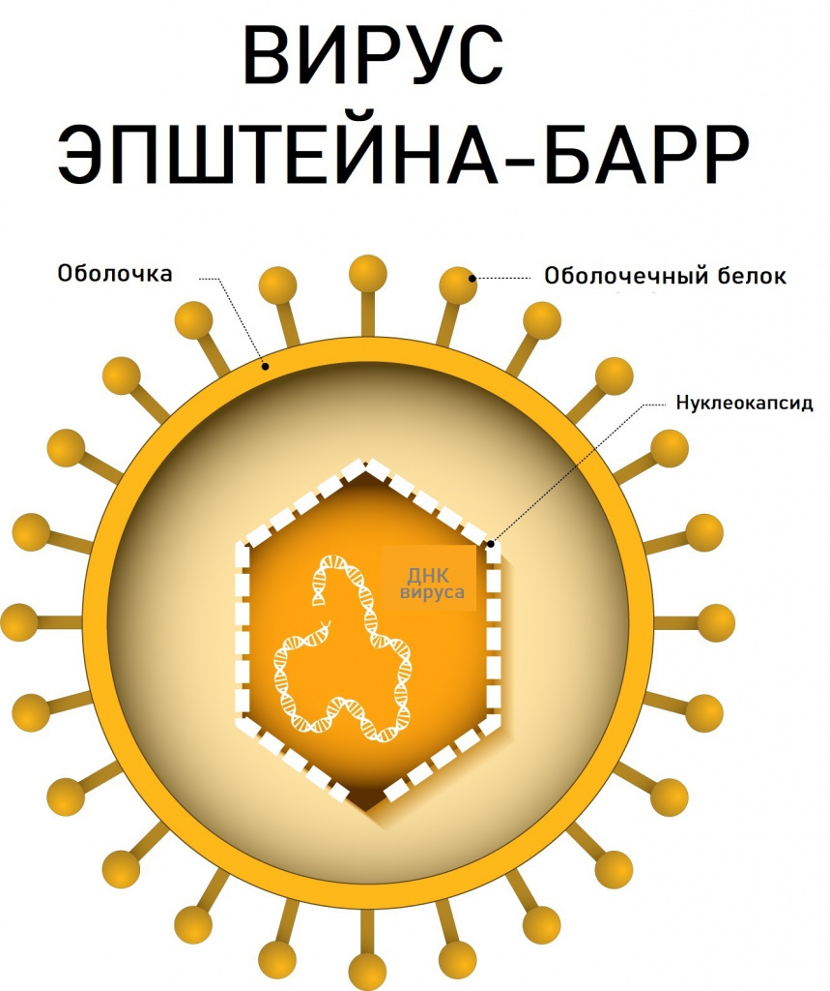
Эпидемиология. Источником инфекции является больной человек и вирусо носитель. От больного человека к здоровому возбудитель передается воздуш нокапельным путем. Заболевание отличается низкой контагиозностью. Заражению способствует скученность и тесное общение больных и здоровых людей. Инфекционный мононуклеоз регистрируется преимущественно у детей и лиц молодого возраста, после 35—40 лет встречается как исключение. Возможны семейные и локальные групповые вспышки инфекционного мононуклеоза.
Патогенез. Входные ворота инфекции - слизистые оболочки ротоглотки и верхних дыхательных путей, откуда с током лимфы вирус попадает в регионарные лимфатические узлы и далее в кровь. Под действием вируса происходит активация В-лимфоцитов, которая приводит к гиперплазии лимфоидной и ретикулярной тканей, что клинически проявляется полиаденопатией, гепатоспленомегалией и появлением в крови атипичных мононуклеаров. Поражение миндалин при инфекционном мононуклеозе связано с присоединением вторичной бактериальной флоры (стрептококков, стафилококков и др.).

Клиника.
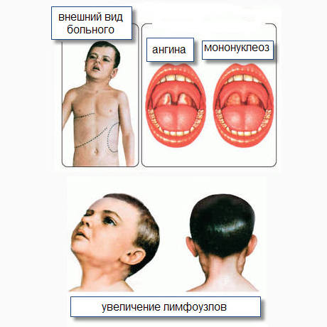Инкубационный период составляет 5- 15 дней, в среднем около недели, удлиняясь иногда до месяца
Заболевание, как правило, начинается остро с повышения температуры тела до 38-40 °С, появления общей слабости, головной боли, ломоты в теле, болей в горле. Характерными для инфекционного мононуклеоза синдромами являются лихорадка, полилимфаденопатия, гепатоспленомегалия, поражение ротоглотки. Лихорадка бывает от субфебрильной до высокой (39-40 °С). К концу первой недели заболевания почти у всех больных отмечается генерализованная лимфаденопатия. Раньше всех увеличиваются подчелюстные, шейные, затылочные, а затем другие группы периферических лимфоузлов (подмышечные, паховые) и реже мезентериальные.
Особенно характерным является увеличение заднешейных лимфатических узлов в виде цепочки, расположенной по заднему краю кивательной (грудино-ключично-сосцевидной) мышцы. Увеличенные шейные лимфатические узлы могут быть в виде конгломерата, изменяющего конфигурацию шеи. В некоторых случаях отмечаются одутловатость лица и пастозность век (периорбитальный отек), возникающие вследствие лимфостаза
Поражение ротоглотки - постоянный синдром инфекционного мононуклеоза. Он появляется с первых дней заболевания. Глотание становится болезненным.
При осмотре слизистая оболочка зева гиперемирована, миндалины увеличены, слегка отечны, иногда смыкаются по средней линии. Ангина может быть катаральной, фолликулярной, лакунарной, язвенно-некротической. Задняя стенка глотки отечная, гиперемированная, зернистая за счет гиперплазии лимфоидной ткани (гранулезный фарингит), покрыта густой слизью.
Поражение носоглоточной миндалины приводит к заложенности носа, затруднению носового дыхания (больной дышит полуоткрытым ртом), гнусавости голоса, храпу во сне.
Выделений из носа в острый период нет.
Увеличение селезенки и печени является ранним и постоянным проявлением инфекционного мононуклеоза.
В разгар заболевания нередко появляется точечная, розеолезная, пятнисто-папулезная, уртикарная сыпь. Возможно наличие желтушности кожи и склер при незначительном повышении уровня билирубина и активности АлАТ сыворотки крови.
Характерными являются гематологические данные: умеренный лейкоцитоз, повышенная СОЭ, лимфомоноцитоз, наличие атипичных мононуклеаров (до 50-70%). Это первично активированные Т-лимфоциты - крупные клетки с эксцентрически расположенным ядром и широким ободком вакуолизированной протоплазмы, получившие название «широкоплазменные лимфоциты» и «монолимфоциты». 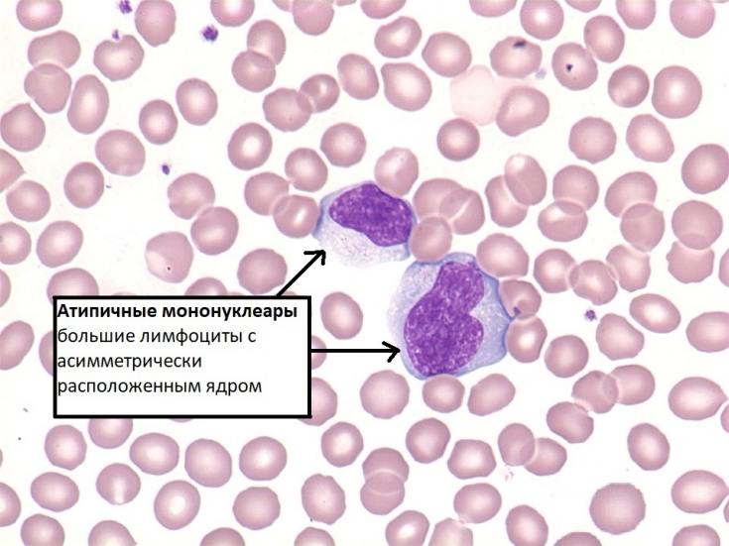
Длительность заболевания в большинстве случаев составляет 2-4 недели. Осложнения обычно связаны с активацией вторичной бактериальной флоры (пневмония, отит).
Лабораторная диагностика: ОАК. Большое диагностическое значение имеет гемограмма. В последние годы применяется ИФА для определения специфических антител к вирусу Эпштейна - Барр. ОАМ, биохимические исследование крови, УЗИ ОБП.
Сестринский процесс, особенности ухода. При тяжелых формах больные нуждаются в постельном режиме.
На первом этапе сестринского процесса медсестра проводит обследование пациента: получает объективные и субъективные данные, которые заносит в сестринскую историю болезни или карту сестринского ухода.
При обследовании медсестра:
□ обращает внимание на увеличение шейных лимфатических узлов, одутловатость лица и пастозность век, наличие экзантемы, желтушность кожи и склер;
□ выясняет жалобы (гипертермия, общая слабость, головная боль, ломота в теле, боль в горле);
□ собирает анамнез заболевания, жизни, аллергологический и эпидемиологический;
□ определяет основные изменения функций органов в связи с наличием данного заболевания (дыхание полуоткрытым ртом, заложенность носа, гнусавость голоса), выявляет характер температурной кривой, изменение АД, пульса, частоты дыхания.
У пациента могут возникнуть следующие проблемы: высокая температура; боли в горле; нарушение глотания; затруднение носового дыхания; гнусавая речь; изменение конфигурации шеи.
После изучения потребностей и выяснения проблем пациента медсестра обосновывает сестринский диагноз по типу: «Нарушение глотания, обусловленное увеличением миндалин и дополненное жалобами пациента на боль в горле и невозможность проглотить твердую пищу» или «Изменение конфигурации шеи, связанное со значительным увеличением лимфатических узлов и подтверждаемое жалобами пациента на изменение внешнего вида и ограничения при повороте головы».
В соответствии с планом работы медсестра приступает к выполнению независимых и зависимых вмешательств.
Независимые вмешательства:
□ обеспечение постельного режима в соответствии с тяжестью заболевания;
□ обеспечение кормления теплой жидкой пищей и питьевого режима; □ контроль за температурой, пульсом, АД и дыханием;
□ полоскание полости рта раствором фурацилина 1:5000, 2% раствором натрия гидрокарбоната или 2% раствором борной кислоты;
□ оформление направления и доставка крови в лабораторию;
□ контроль за своевременной влажной уборкой и проветриванием помещения;
□ обеспечение соблюдения санитарно-гигиенического и противоэпидемического режима.
Зависимые вмешательства:
□ обеспечение правильного и регулярного приема лекарств;
- выполнение парентеральных вмешательств; П
- забор крови для серологического исследования;
- помощь при снятии ЭКГ;
- содействие врачу в оказании помощи при резком нарушении носового дыхания. При уходе за пациентом медицинская сестра обязана работать в маске.
Лечение. Госпитализации подлежат больные с тяжелыми и осложненными формами болезни. Питание должно быть полноценным, дробным
Специфическая терапия не разработана. По показаниям проводится дезинтоксикационная, десенсибилизирующая терапия.
Антибиотики назначаются только при наличии осложнений, вызванных вторичной бактериальной флорой. При тяжелых формах применяются глюкокортикостероидные препараты. Выписка из стационара производится после клинического выздоровления. Профилактика. Противоэпидемические мероприятия в очаге не проводятся. Специфическая профилактика не разработана.

